RELATÓRIO DO TESTE

Cadastro de Agenda de Compromissos – Cenário 2: Preenchimento completo e canmcelamento.

Data do teste: 11/09/2025 17:38:42

🔄 Acessando sistema...

✅ Acessando sistema realizada com sucesso.

Screenshot: acessando_sistema

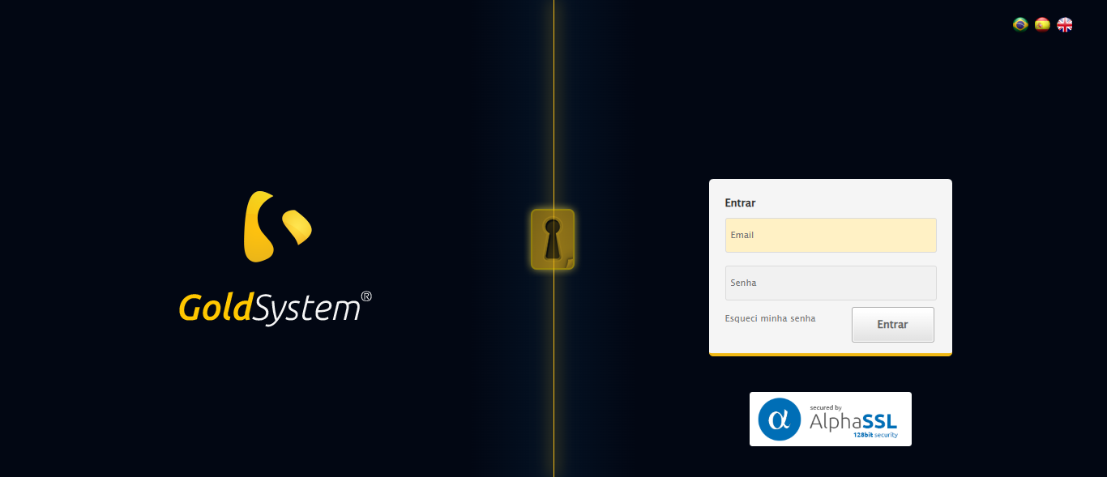

🔄 Realizando login...

✅ Realizando login realizada com sucesso.

Screenshot: realizando_login

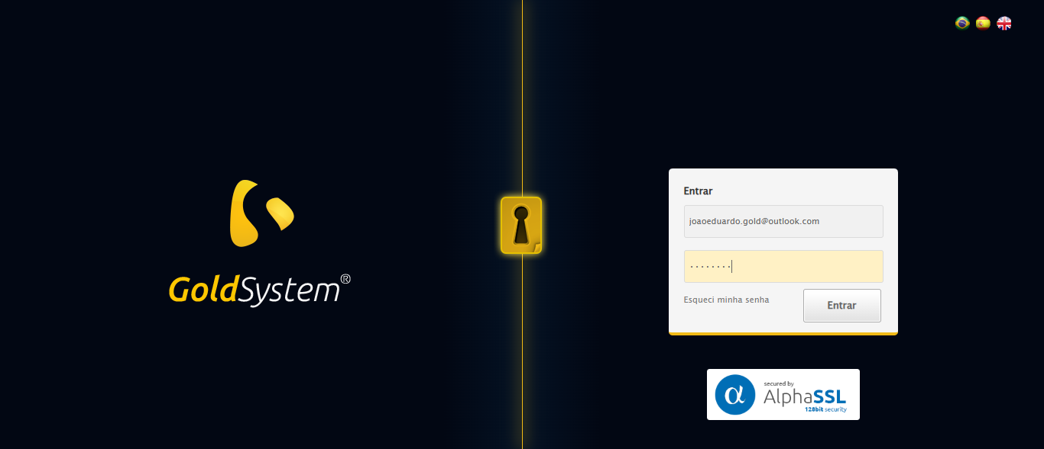

🔄 Esperando ícone dos módulos aparecer e ajustando zoom...

🔍 Zoom ajustado para 90%.

✅ Esperando ícone dos módulos aparecer e ajustando zoom realizada com sucesso.

Screenshot: esperando_ícone_dos_módulos_aparecer_e_ajustando_zoom

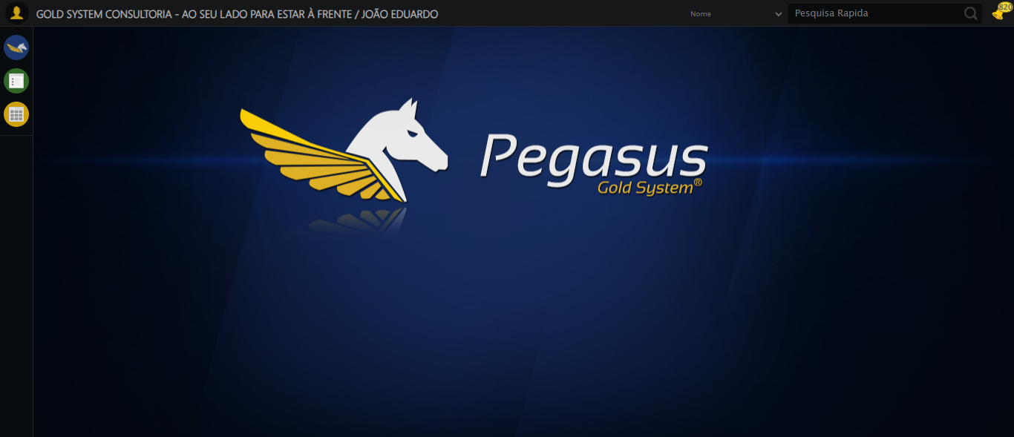

🔄 Abrindo menu Agenda de Compromissos...

✅ Abrindo menu Agenda de Compromissos realizada com sucesso.

Screenshot: abrindo_menu_agenda_de_compromissos

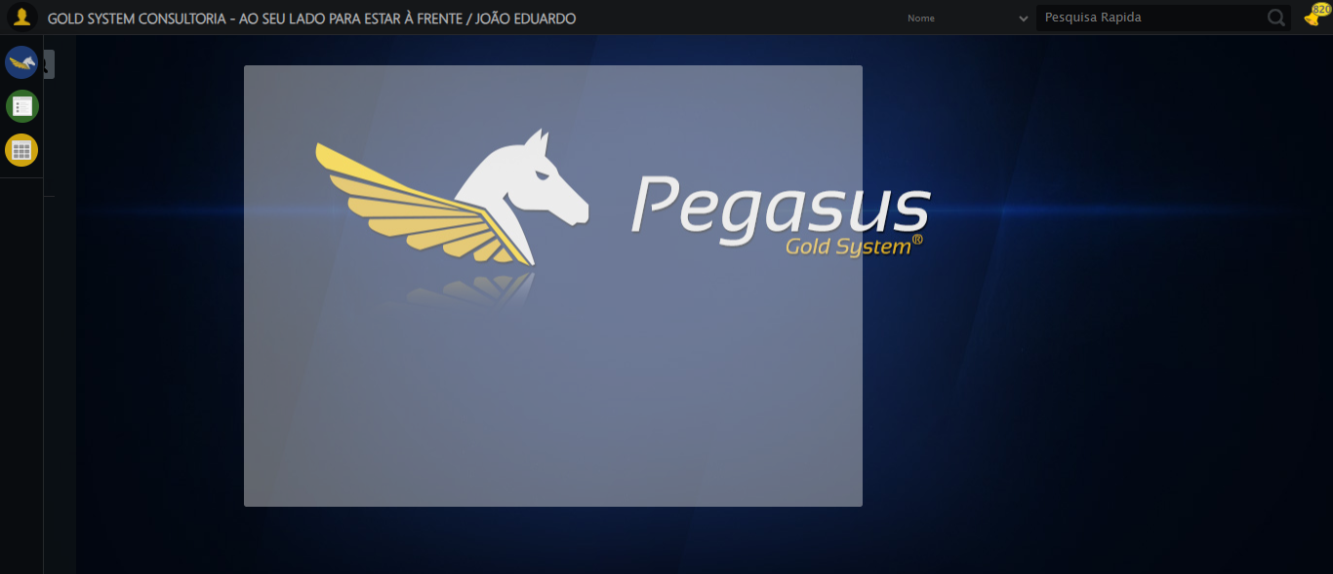

🔄 Clicando em Cadastrar...

✅ Clicando em Cadastrar realizada com sucesso.

Screenshot: clicando_em_cadastrar

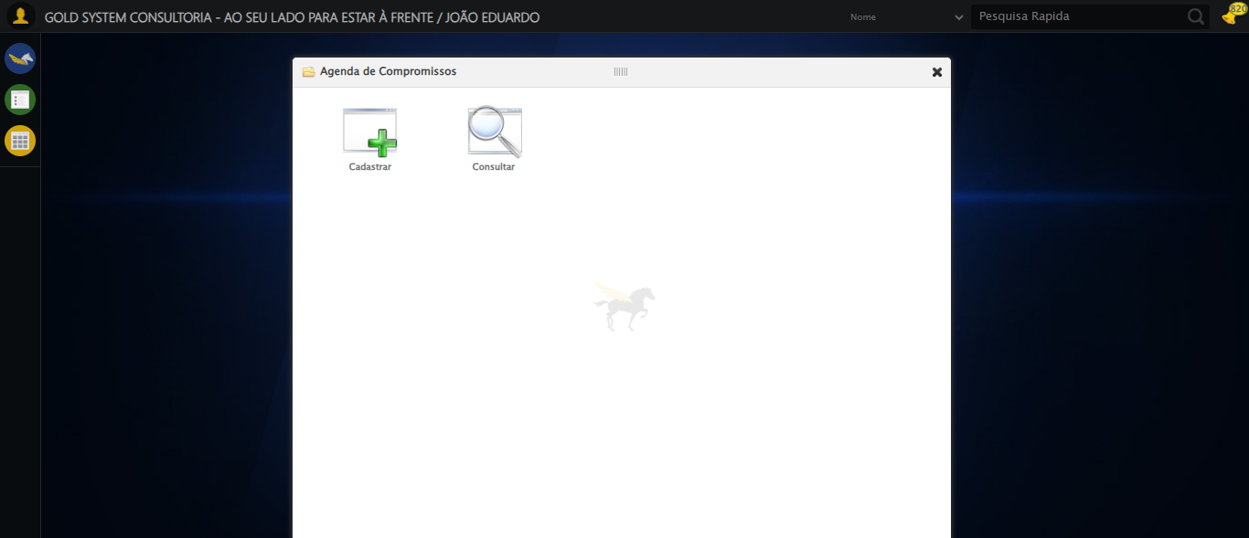

🔄 Preenchendo campo Descrição...

✅ Preenchendo campo Descrição realizada com sucesso.

Screenshot: preenchendo_campo_descrição

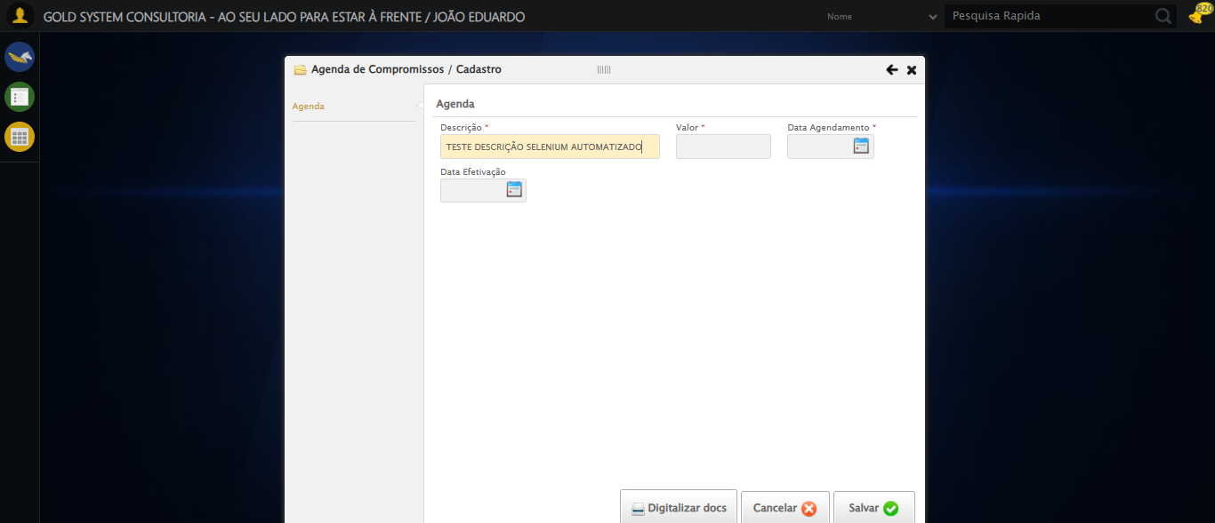

🔄 Preenchendo campo Valor...

✅ Preenchendo campo Valor realizada com sucesso.

Screenshot: preenchendo_campo_valor

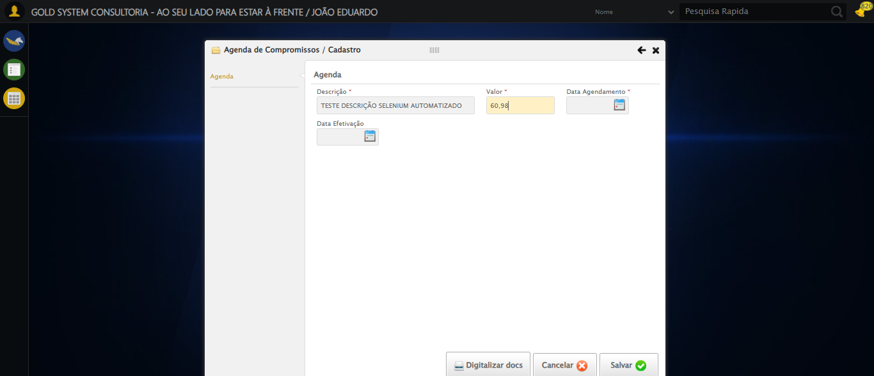

🔄 Preenchendo campo Data do Agendamento...

✅ Preenchendo campo Data do Agendamento realizada com sucesso.

Screenshot: preenchendo_campo_data_do_agendamento

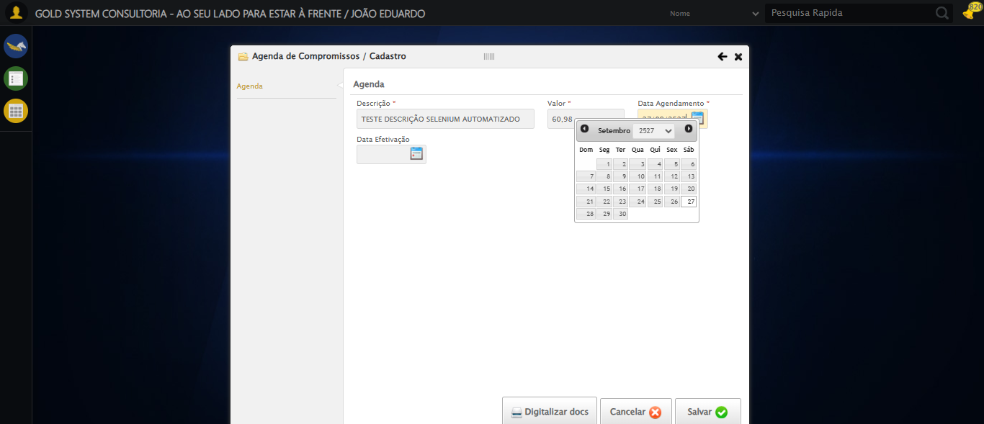

🔄 Preenchendo campo Data efetivação...

✅ Preenchendo campo Data efetivação realizada com sucesso.

Screenshot: preenchendo_campo_data_efetivação

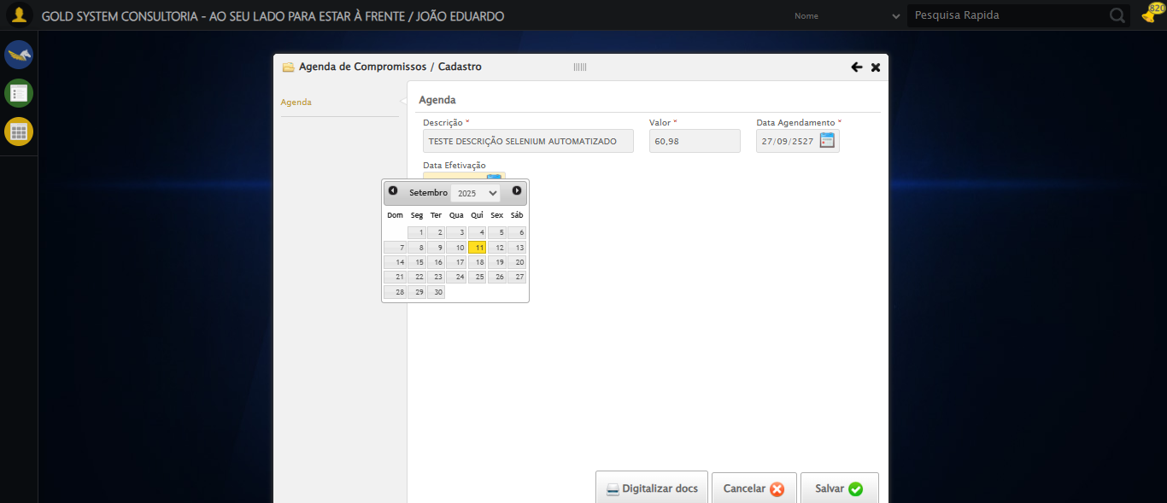

🔄 Clicando em Cancelar...

✅ Clicando em Cancelar realizada com sucesso.

Screenshot: clicando_em_cancelar

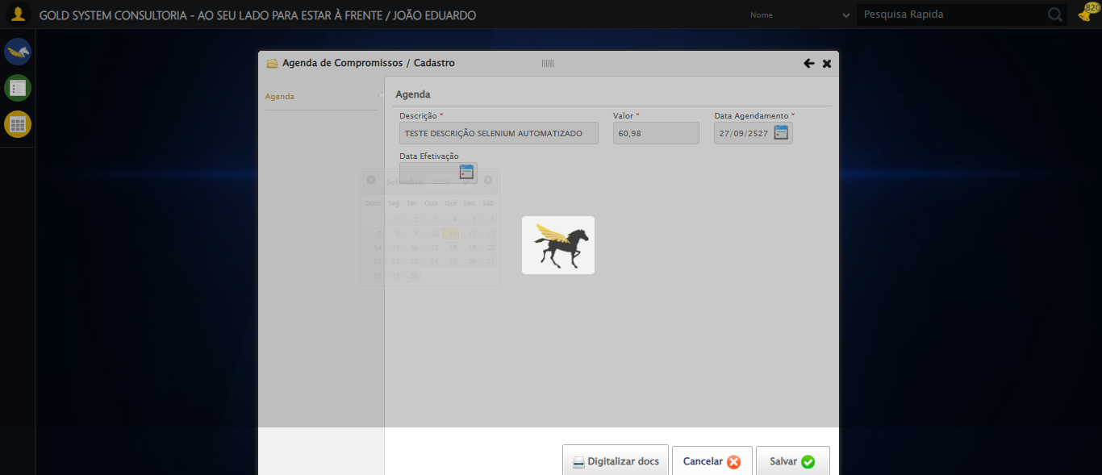

🔄 Aguardando modal de confirmação de cancelamento...

🔄 Confirmando......

✅ Confirmando... realizada com sucesso.

Screenshot: confirmando...

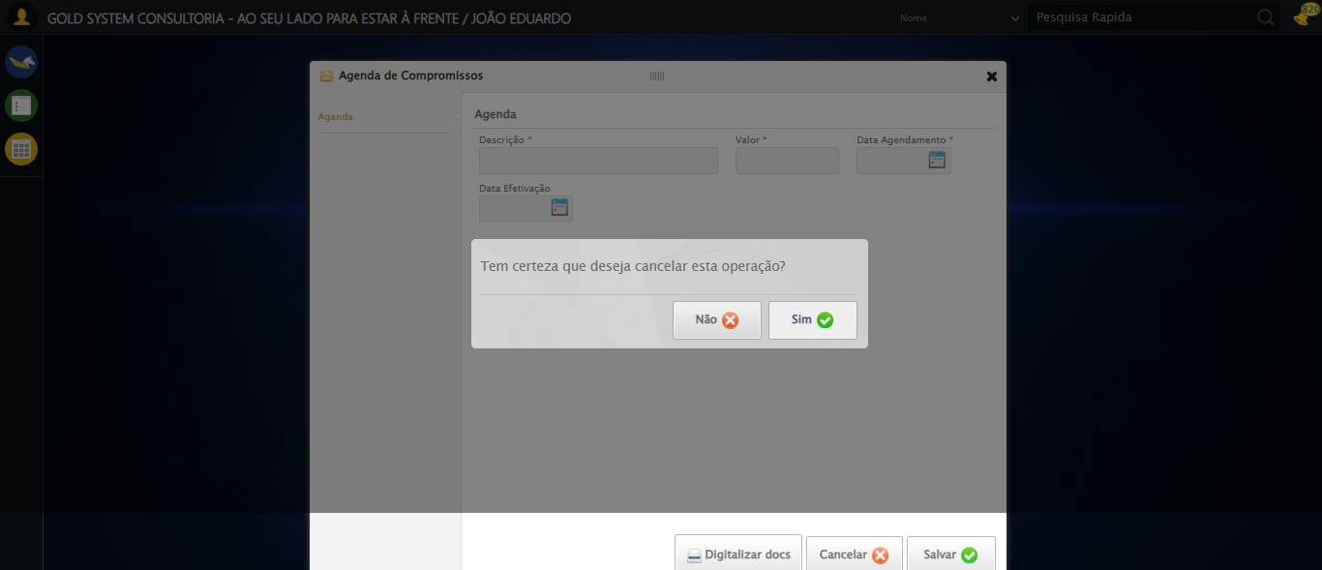

ℹ️ Nenhuma mensagem de alerta encontrada.

🔄 Fechando modal...

✅ Fechando modal realizada com sucesso.

Screenshot: fechando_modal

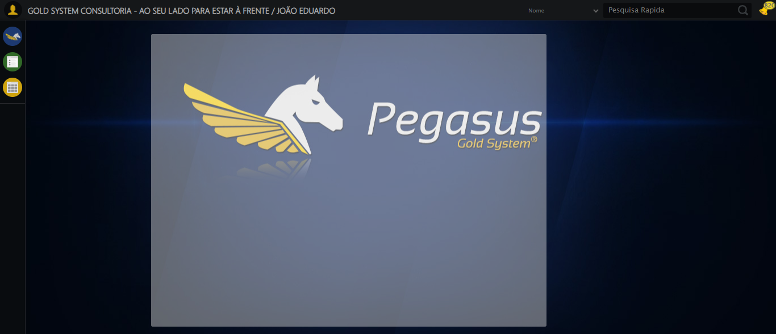

✅ Teste concluído com sucesso.